北京大学2009年春季周五班地震概论期末试题

注意：答案必须写在答题册上，写在本试卷上无效；把答题册中间两页纸取下作草稿纸，不另发。

一、选择题：（每小题1分，共10分）
1、天文现象与地震有一定关系，主要触发地壳岩层濒于断裂的引力天体是（ ）
A、太阳 B、月球 C、水星 D、金星
2、下面（ ）说法是地震谣言。
（1）不是政府正式向社会发布的地震预报；（2）把地震发生的时间、地点、震级说得非常精确；（3）说国外“XX专家”、“XX报纸”、“XX电台”已预报了我国要发生地震；（4）说“XX地震办公室”，“××地震局”、“中国地震局”己发布了的地震预报；（5）带有封建迷信色彩的地震谣传。
A、（1）（5） B、（3）（5） C、除（4）以外都是 D、上述都是
3、里氏震级是由美国地震学家里克特于1935年提出的一种震级标度。它是根据离震中一定距离所观测到的地震波幅度和周期，并且考虑从震源到观测点的地震波衰减，经过一定公式，计算出来的震源处地震的大小。M_{L}表示的是用（ ）计算的震级。
A、地震纵波 B、地震横波 C、地震面波 D、地震体波
4、我国被世界公认成功的一次地震预报是（ ）地震。
A、1975年辽宁海城地震 B、1976年四川松潘地震 C、1976年云南龙陵地震 D、1976年唐山地震
5、地震射线理论是地震波传播的（ ）
A．高频近似 B. 低频近似 C. 实际情况，无近似 D. 中间频率的近似
6、大地震后，往往会发生一系列次生灾害，从历次大震看，在城市造成最严重、最普遍的次生灾害是（ ），我们应重视该灾种的防灾对策。
A、毒气污染 B、交通瘫痪 C、停电、断水 D、火灾
7、破坏性地震发生时，（ ）是影响人员伤亡的主要因素。
（1）地震强度（震级和烈度）；（2）震中距离；（3）震区人口密度；（4）建筑物的抗震性能及密度；（5）发震时间；（6）有无地震预报；（7）有无地震应急预案；（8）抢救速度；（9）人们是否具有防震减灾知识。
A、（1）（2）（3）（6）（8） B、（1）（4）（5）（7）（9） C、以上都不是 D、以上都是
8、2007年，中国在渤海湾滩海地区发现储量规模达10亿吨的大油田—冀东南堡油田，这是40多年来我国石油勘探又一个最激动人心的发现。这次勘探所采用的方法是（ ）。
A、重力勘探方法 B、磁法勘探 C、电法勘探 D、地震勘探
9、A chain of volcanoes along the west coast of South America (The Andes Mountains) exists because(沿南美洲西海岸安第斯山脉发育一条火山链，这是因为)( )
A、The Pacific Plate is sliding past the South American Plate and heading forward the northwest(太平洋板块滑过南美洲板块且前端朝向西北)；
B、The Pacific Plate is rifting apart from the South American Plate(太平洋板块正在裂开且远离南美洲板块)；
C、An oceanic plate is subducting under the western edge of the South American Plate(洋壳板块正向俯冲到南美洲板块西缘之下)；
D、A continental plate is colliding with the South American Plate and causing it to buckle(大陆板块与南美洲板块碰撞，并导致其弯曲)。
10、5月29日放映的《大地震》影片中，地震来临之时出现的动物异常是：
A、鸡飞 B、狗叫 C、蛇出洞 D、A、B、C全出现

二、判断题：正确的打“√”，错误的打“×”。（每小题2分，共计20分）
1、在地球上的观测点都只能看到月球表面同样的一半，而看不到另一半，因为月球绕着地球公转与其自转是同步的。
2、地震时，延迟线越长，地震波及（影响）的范围越广。
3、深海中轮船遇上大海啸是很危险的。
4、地声是一种前兆，原因是地震波纵波折射到空气中传播。
5、只有非均匀或者层状介质才可能产生勒夫（Love）面波。
6、1989年10月17日17时4分旧金山（西八区）附近发生里氏6.9 级地震，位于东三区的地震台发布的报告说地震发生于当地时间10月18日4时4分．
7、地幔流动性强，火山就是地幔里面的岩浆冒出地面的结果。所以地震学中一般视地幔为液体。
8、球对称介质中的射线参数与垂向变化介质中的射线参数不同，前者是变量，与半径有关，后者是常数．
9、700公里以下的地震也是很多的，但由于深度大，地震波耗散大，几乎不造成什么地震灾害。
10、地球是一个能量球体，由内部向表面释放的能量中，地震释放的能量占不到0.001%的比例，是非常少的一部分。

三、简明回答下列各题：（每小题3分，共24分）
1、天文学中常使用的距离单位有三个，秒差距是其中之一。假定某一颗恒星周年视差为0.5秒，试求该恒星到太阳的距离。
2、全球板块主要有六大块，分别写出他们的名字。
3、鸡飞狗叫等震前动物异常是常见的地震前兆。试简要说明原理。
4、月球上的地震叫做月震，月震的震级或者规模比地球上的地震要小。简要说明原因。
5、假如地球和月球上发生震级一样的地震，哪里的地震灾害比较严重？简要说明原因。
6、简述气象预报和地震预报的不同之处。
7、圣安德烈斯（San Andreas）断层目前的滑移速度是每年3厘米，试估算要多久洛杉矶（Los Angeles）才能成为旧金山（San Francisco）的一个区？无独有偶，海峡两岸的地震学家开会时，台湾中央研究院的学者说：其实大陆没有必要急着要占领台湾，一段时间后台湾将自动靠向福建或者广东，到时自然成一体了。你怎么看这种说法？从地震学角度简要评述之。
8、在海洋航行的船上的地震仪能否探测到海底的地震？简述理由。

四、填图题：（每小题5分，共20分）
1、根据图1所示的走时曲线判断其对应地下存在高速层还是低速层？同时说明各段曲线DC、GC、DE代表什么？曲线GC和DE的交点有什么意义？
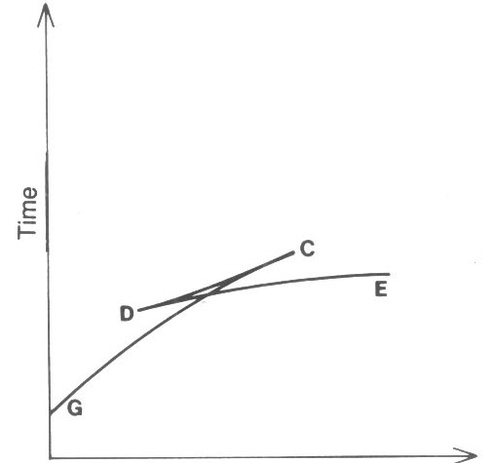
图 1

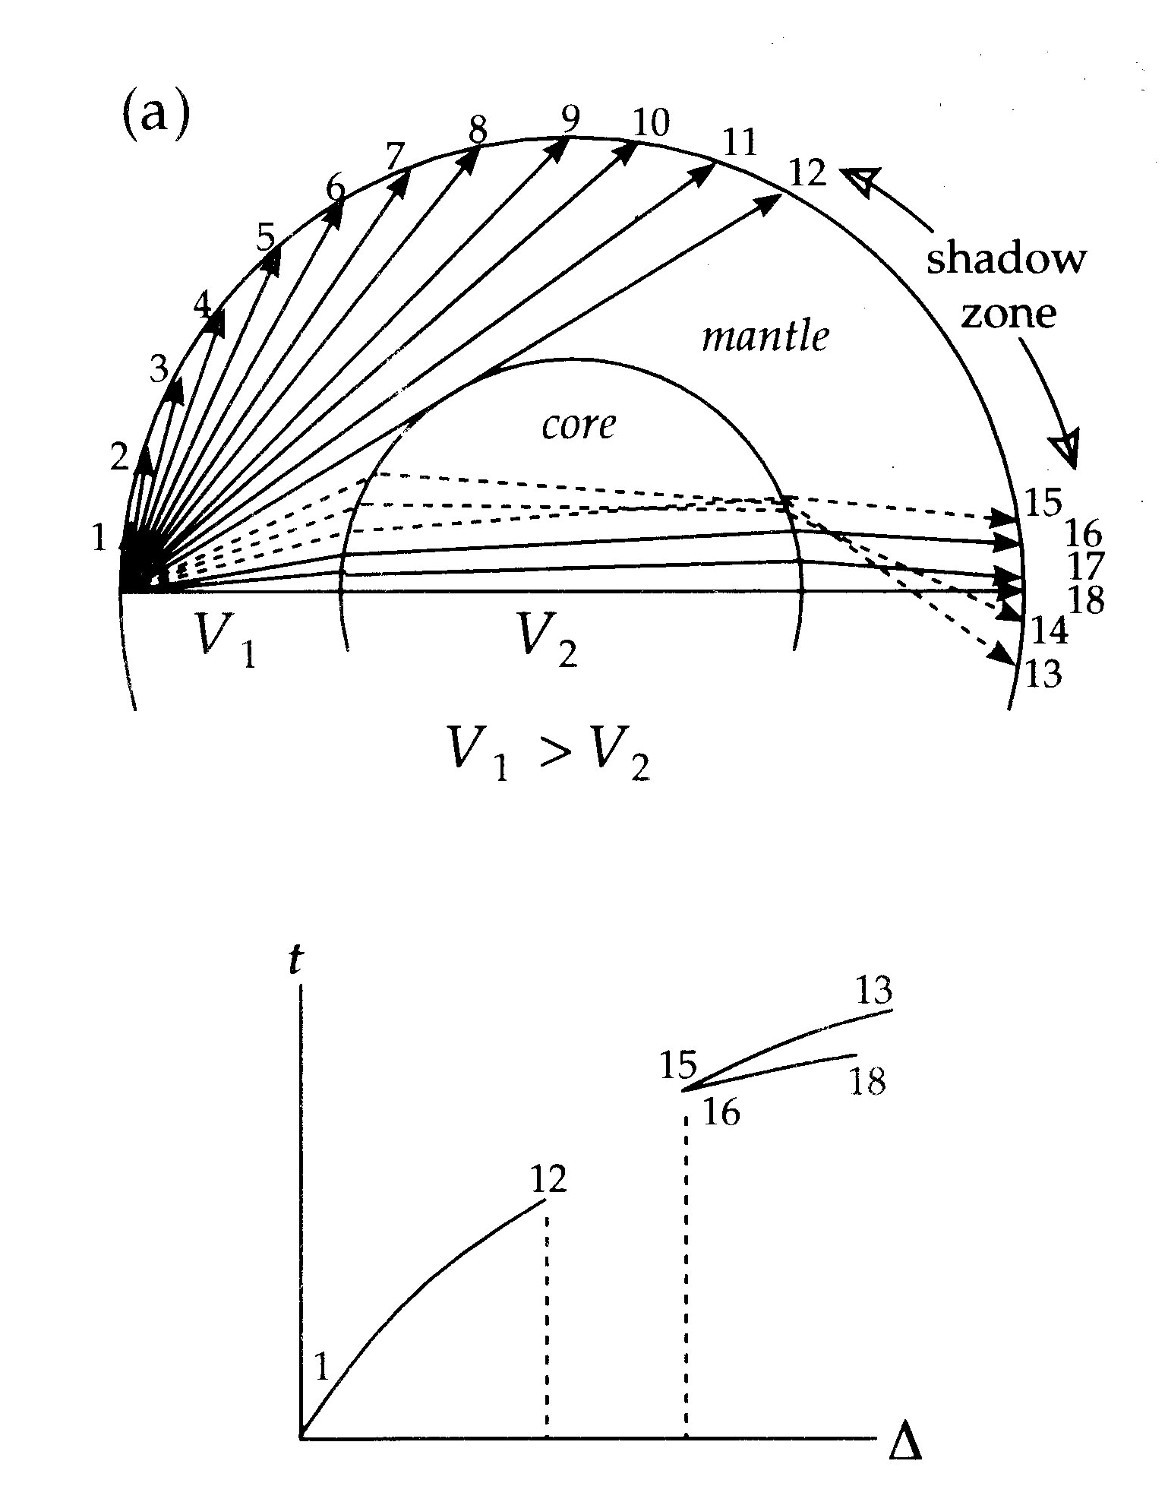
2、假定地球为如右图所示的两层模型，外层为固体层，内层为流体层，外层P波速度大于流体层波速。此时的P波走时曲线会出现空区，即该范围内观测不到P波。试根据该空区的位置，以最简单模型（内外层均为均匀层）来估算内层（地核）的半径。
（空区范围为：θ1 ：103度—θ2：142度，地球半径为R）
内层（地核）的半径为（ ）[请从八个选项中选择一个]。

A、Rcos（θ1/2） B、Rsin（θ1/2） C、Rcos（θ2/2） D、Rsin（θ2/2）
E、Rcosθ1 F、Rsinθ1 G、Rcosθ2 H、Rsinθ2

3、如图表示的是当地层的密度及硬度不同时，就有震度不同的差异。所以即使与震中同等距离的地区，其震度并不相等。左边房子在盆地上，右边房子在山边。如果两座房子物理结构完全一样，那么， 边的房子会出现更加严重的地震灾情。（填左或者右）。
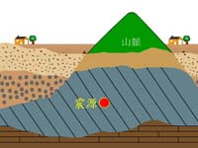

4、画图表示以下震相的传播路径。
①pS ②PcS ②SKKP ④PPS ⑤SKIKP

五、下图所示的是一个均匀半空间上覆盖水平层介质的模型，均匀半空间和上覆层的地震波速度分别为V₂和V₁，并且V₂>V₁。震源和接收器均位于地表，请写出直达波、反射波和首波的走时方程，并定性地画出它们的走时曲线。（本题共9分）
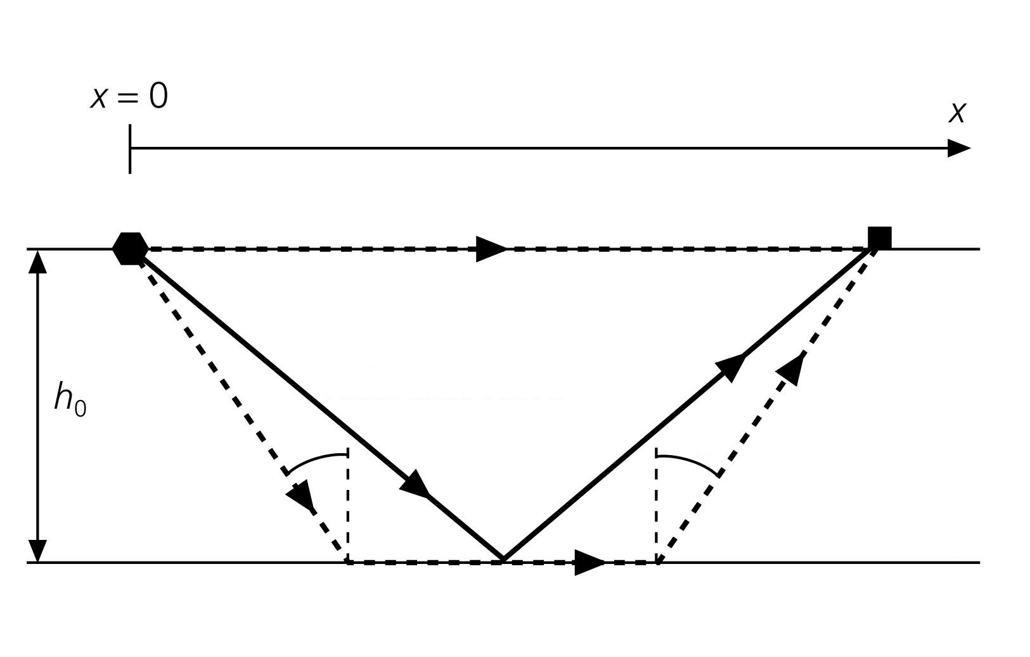
低速层
震源
接收器
θ_{c}
V₁
V₂
θ_{c}

六、请解释下列事实：（每小题3分，共9分）
1、2008年5月12日的8.0级四川汶川大地震的记录资料中，地震图的特征明显不同于1999年9月20日在台湾发生的里氏7.3级的集集地震。根据你所学的地震学知识，试着简要推断可能的原因。
2、这次大地震时，北大这边几乎没有感觉，但是商业区的人都跑出大楼，久久不敢回去。请解释一下原因。
3、解释汶川大地震震级从7.8修订为8.0的原因。

七、在讨论课上，好几个小组涉及了日本的防震或者抗震救灾的经验。试述日本的这些经验。（8分）

